โครงการจัดทำป้ายยรณรงค์การให้ความรู้ในการป้องกันโรคติดเชื้อไวรัสโคโรนา 2019 (COVID-19)
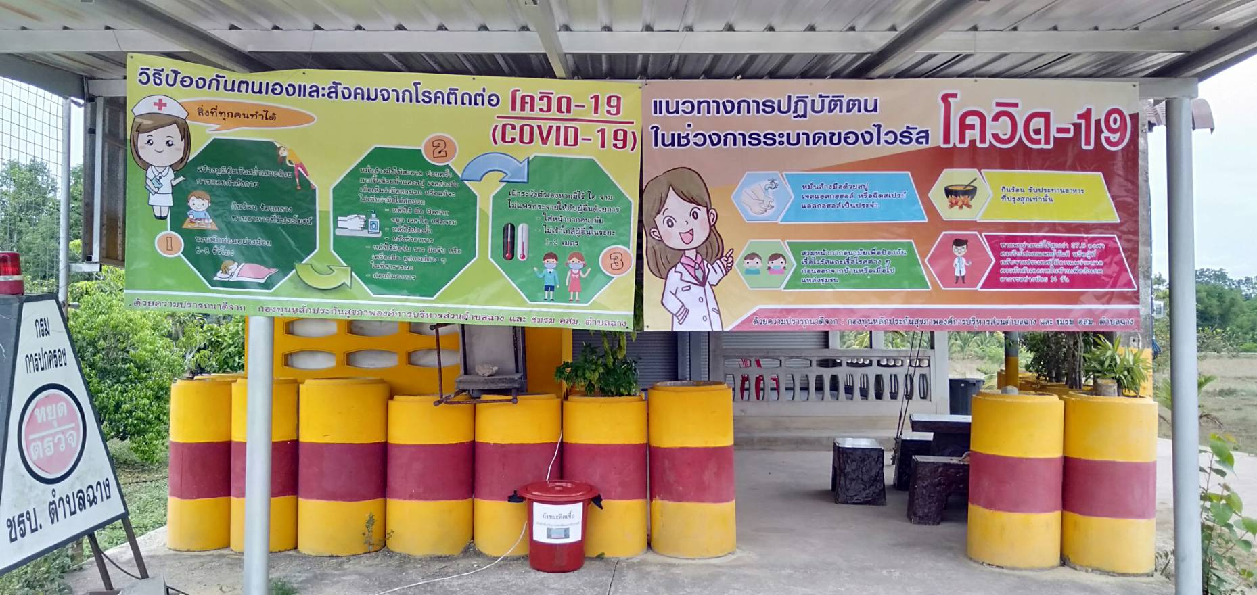
หมู่ที่ 9 บ้านเลียบ

